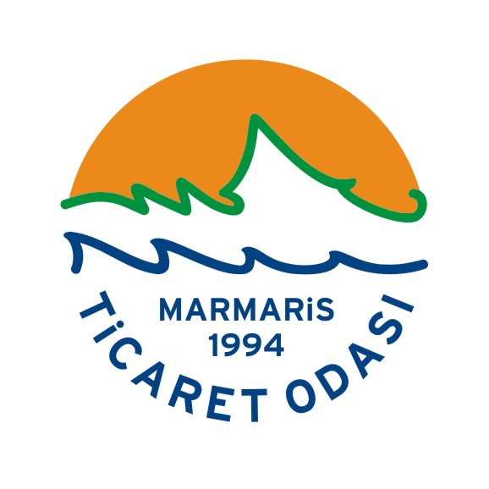
BASIN BÜLTENİ
Bilgi için: Yasemin Demir

(0)252 417 04 69-114

(0) 535 669 46 08

yasemin.demir@mto.org.tr

MTO, ISO KALİTE YÖNETİM SİSTEMİ BELGESİNİ YENİLEDİ

2013 yılında ISO Kalite Yönetim Sistemi’ne (KYS) dâhil olan Marmaris Ticaret Odası, geçtiğimiz Aralık ayında geçirdiği denetim sonucu TS EN ISO 9001:2015 versiyonuna yükselterek belge yenilenmesine hak kazandı.

365 Oda ve Borsa arasında, A sınıfı Akredite 50 Odanın içerisinde yer alan Marmaris Ticaret Odası, 2013 yılında ilk kez almaya hak kazandığı TS EN ISO 9001:2008 Kalite Yönetim Sistem Belgesi’ni yeniledi. MTO, 9001:2015 KYS belgesini alarak, hizmet kalitesini sürdürmeye devam ediyor.

Aralık ayında Türk Standartları Enstitüsü (TSE) Denetçileri tarafından yapılan tetkikler sonucunda, kalite standartları prosedürlerinde yer alan aşamaların yerine getirildiği görüldü. Hizmet politikasının kurumun her aşamasında uygulandığını tespit eden TSE Denetçileri, belgenin yenilenmesine karar verdi. Tetkik sırasında yapılan incelemelerde, tüm birimlerin ve alt yapının standartlara uygun şekilde düzenlendiği ve çalışmalarda kalite yönetim sisteminin yerleşik şekilde uygulandığı görüldü.

MTO Yönetim Kurulu Başkanı S. Mutlu Ayhan, belgenin yenilenmesinin ardından tüm personele özverili çalışmalarından ötürü teşekkür etti ve örnek Oda olma misyonunu devam ettirmek gerektiğini belirtti. Ayhan;
“ Odamız TOBB bünyesinde yer alan Oda ve Borsalar içerisinde öne çıkan, vizyonu yüksek bir Oda. Kalite belgesi denetimlerinde bir kez daha gördük ki, Marmaris Ticaret Odası hizmet kalitesini artırmaya devam ediyor. İlçemizin gelişmesine sağlayacağımız her katkı bizler için sevinç kaynağıdır. MTO olarak ticari hayatı kolaylaştıracak ve sürdürülebilir projeler geliştirmeyi amaçlıyoruz. Bu bağlamda önümüzdeki dönemlerde de bu misyonu devam ettireceğiz” şeklinde konuştu.

